3. Brennen mit NERO Burning ROM
Startet nero und schliesst den Wizard, sofern er geöffnet ist.
Nun ladet das [VideoCD] Template (1.) und macht das Häkchen bei [Standardmässige CD erzeugen] (2.) weg!
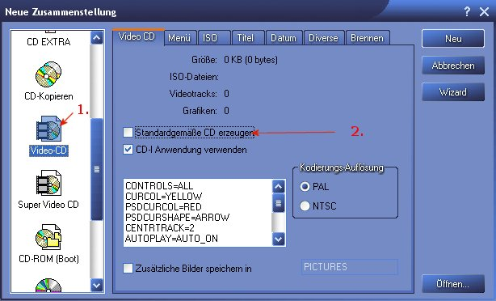

Nun auf [Neu].
Zieht jetzt euren Film vom linken in das rechte Fenster. Nero müsste jetzt eine Fenster öffnen das so aussehen sollte ->
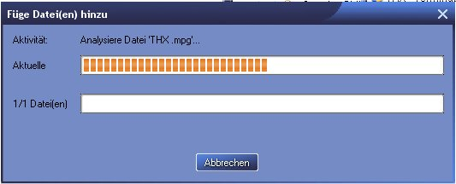

Wenn Nero die Datei Analysiert hat klickt oben auf den [CD Brennen] Button ->

Bevor ihr anfangt zu brennen schraubt die Geschwindigkeit um einen Faktor runter um Fehler zu vermeiden, zusätzlich wählt bei [Brennmethode] -> [Disc-At-Once] aus!
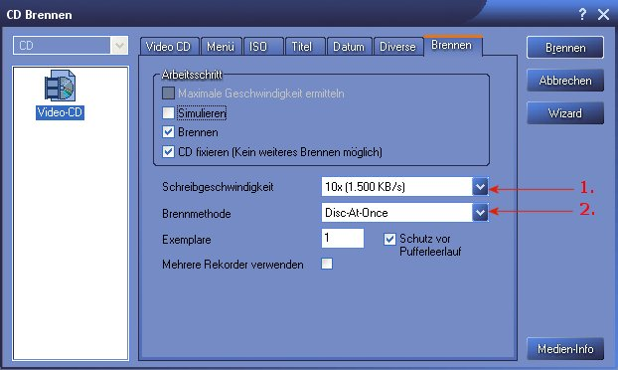

Nun auf [Brennen], ein paar Minuten warten und dann geniessen ;)

